Minusrechnen mit dem Fuchs
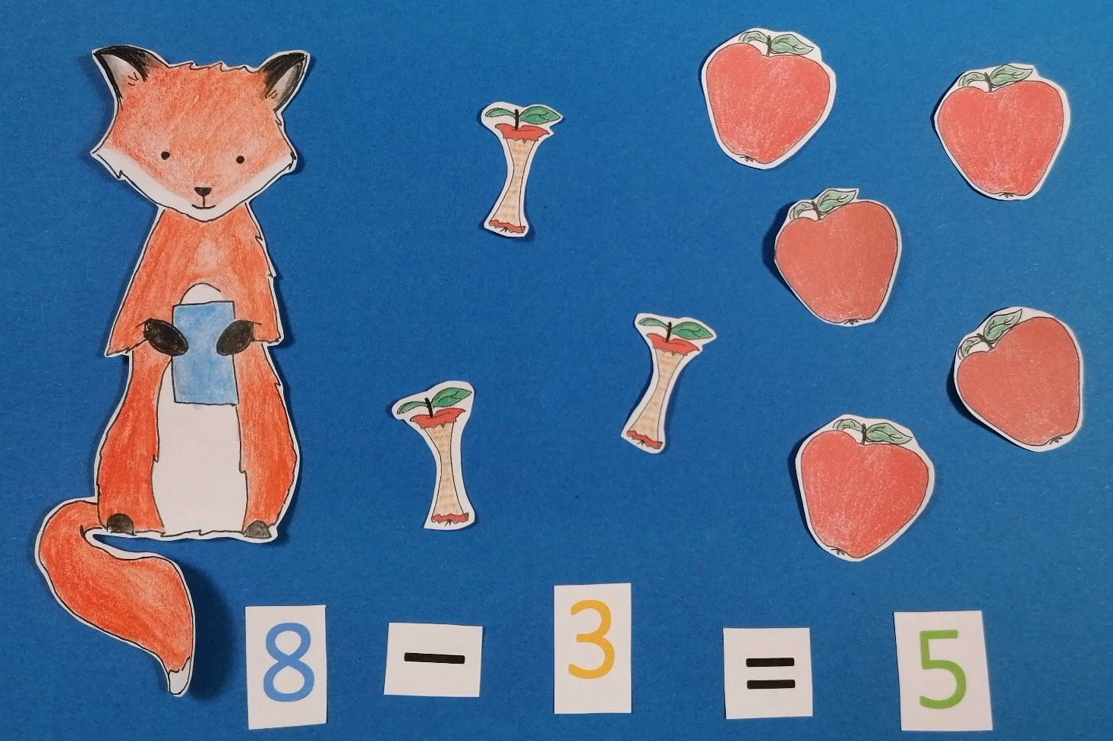
Schau dir zuerst den Lernfilm mit dem Fuchs an.
https://vimeo.com/401419533
Suche Minusaufgaben und schreibe sie auf.

___ – ___ = ___ ___ – ___ = ___
___ – ___ = ___ ___ – ___ = ___
___ – ___ = ___ ___ – ___ = ___
___ – ___ = ___ ___ – ___ = ___
___ – ___ = ___ ___ – ___ = ___
___ – ___ = ___ ___ – ___ = ___

